Zrekonstruovaná střecha v románském stylu zvýrazňuje kouzlo stoletého domu
Praha, 16. listopadu 2018

Hospodářské stavení z roku 1909 ve Svojku u Staré Paky již řadu let slouží jako rodinný dům. Rodina, která v něm bydlí, oceňuje jeho historický ráz, který si v průběhu let přizpůsobila současným potřebám. Genia loci budovy si majitelé přáli ponechat i při rekonstrukci střechy. Jejich představám nejlépe vyhověla profilovaná cihlově červená střešní krytina Mega od Lindabu, předního světového designéra, výrobce a prodejce střešních a okapových systémů z prvotřídní švédské oceli.
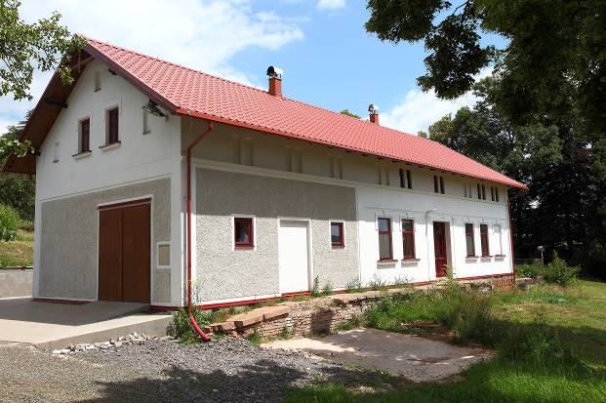
Montáž střechy provedla firma NOVESTA. Ta s ohledem na přání majitelů zachovala původní krov, který se vyspravil tak, aby na něj mohla být položena střešní krytina Lindab Mega. Práce na střeše o ploše cca 250 m² postupovaly velmi rychle: celá rekonstrukce střešní krytiny trvala čtyři týdny. Montáž byla krátká i díky tomu, že střecha je kompaktní a má jen malý počet prostupů.

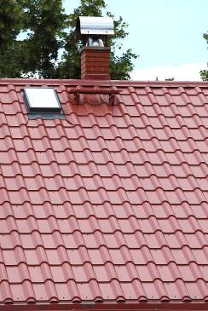
Pro krytinu Lindab Mega, profilovanou do tvaru klasických střešních tašek, je typická ostřejší profilace s výškou vlny 30 mm. Vyrábí se z velmi kvalitního žárově pozinkovaného ocelového plechu o tloušťce 0,5 mm. Díky své velmi nízké hmotnosti (pouze 5 kg/m²) je vhodná právě na rekonstrukce starších objektů. Nezatěžuje totiž krov objektu tolik, jako např. betonová či pálená taška. Volit lze z několika povrchových úprav (Classic, Premium Mat a Elite), na které Lindab poskytuje záruku od 15 do 30 let podle vybrané varianty. Majitelé rodinného domu ve Svojku u Staré Paky se rozhodli pro povrchovou úpravu Premium Mat, díky níž jim střecha vydrží mnoho let, aniž by vyžadovala větší údržbu. Díky povrchové úpravě Premium Mat je střecha odolná vůči mechanickému poškození a výborně čelí vnějším vlivům, jako je UV záření, extrémní teploty či znečištění ovzduší. Další výhodou krytiny je možnost výběru z široké škály 16 barevných odstínů – od antické bílé přes cihlově červenou, tmavě zelenou či tmavě šedou až po černou

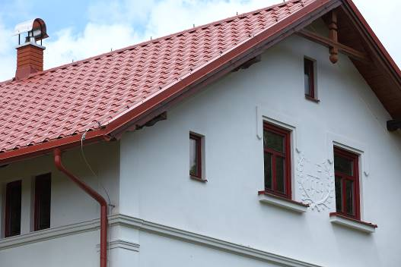
„Tato realizace z podhůří Krkonoš ukazuje že románský styl nenachází své uplatnění pouze v horkých zemích jižní Evropy. Lindab Mega má univerzální využití: vedle starších budov se hodí například i na novostavby rodinných domů typu bungalov s malým sklonem střechy 14˚. Lindab Mega má přitom velmi příznivou cenu s vysokou užitnou hodnotou. V nejběžnějších barvách v povrchové úpravě Classic (hnědá, cihlově červená, tmavě šedá) je nyní k mání za akční cenu 288 Kč / m², v povrchové úpravě Premium Mat (hnědá, cihlově a tmavě červená, tmavě šedá, černá) pak za akční cenu 349 Kč / m²,“ doplňuje Štěpán Lášek, produktový manažer společnosti Lindab.

O mezinárodním koncernu Lindab AB:
Lindab AB má své sídlo ve Švédsku ve městě Grevie. Společnost vznikla v roce 1956 ve švédském Linghultu jako malá klempířská firma. V roce 1984 vstoupil Lindab na švédskou burzu, v roce 1992 také na dánskou. V roce 2006 byla mateřská společnost přejmenována na Lindab International AB. Koncern Lindab působí v současné době na trzích 32 zemí a zaměstnává 5100 lidí. Je jedním z největších světových designérů, výrobců a prodejců kovových profilů pro stavební účely – ocelových plechů, lehkých střešních krytin, okapových systémů a dalších montážních prvků z tenkostěnné švédské oceli, jakož i vzduchotechnických potrubních systémů. Tím je schopen poskytovat komplexní systémová řešení pro široké spektrum požadavků. V roce 2017 dosáhl koncern Lindab čistých tržeb ve výši 8,242 miliard švédských korun (tj. zhruba 826,6 mil. EUR).
www.lindabgroup.com

O společnosti Lindab s. r. o.:
V České republice působí Lindab s.r.o. od roku 1993 v oblasti střešních a stěnových systémů. Ta se specializuje na výrobu a prodej tenkostěnných ocelových plechů, lehkých střešních krytin, okapových systémů, v nichž je lídrem na českém trhu, a také na výrobu systémů zastřešení plochých střech. V roce 1996 přibyla oblast vzduchotechnických systémů. V roce 2003 Lindab otevřel nový výrobní, skladový a administrativní areál v Praze – Ruzyni. Základ podnikání společnosti tvoří jak vývoj, výroba a prodej hotových výrobků, tak poskytování komplexních řešení projektů pod názvem Lindab Stavby. Svým partnerům nabízí nejen kvalitní komponenty, ale i stavební systémy, které tyto komponenty využívají. Poskytuje poradenství, navrhuje koncepci a detaily, specifikuje a nacení potřebný materiál. Dále připraví podrobnou montážní dokumentaci, poskytne orientační i autorizované statické posouzení projektu, zaškolí pracovníky pro samotnou montáž, k níž opět poskytne poradenství a odborný dohled. Disponuje také prvotřídním distribučním systémem díky velkým skladovým zásobám a široké síti prodejců a montérů. V roce 2015 otevřel Lindab svou novou pobočku v Brně, která se specializuje na vzduchotechniku a nabízí ve vzorkovně také široký sortiment lehkých střešních krytin a okapů.
www.lindab.cz
www.lindabstrechy.cz

